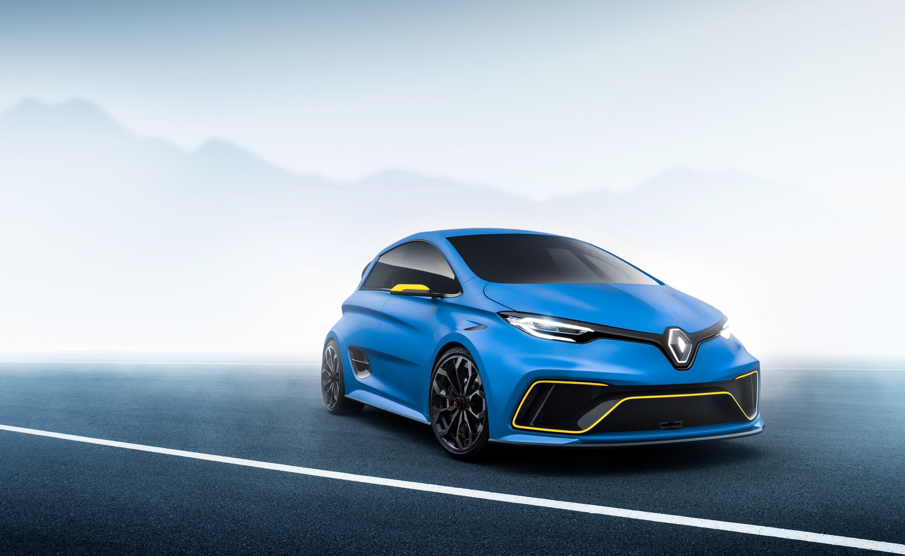
zoe e-sport KONSEPTBIL

Renault presenterer konseptbilen Zoe e-Sport, en unik versjon av Europas mest solgte elbil i 2016.
Denne super-sporty, fullt elektrisk bil er midt mellom en vanlig Renault ZOE og en Renault-e.dams elektriske formel 1 bil som har vunnet to titler i FIA Formula E Championship.
ZOE e-Sport er et bevis på Renaults omfattende ekspertise innen elbildesign og sin kunnskap om profesjonell racing og viser evne til Renault elektriske biler til å levere kjøreglede.

KOMMER TIL NORGE I MAI MÅNED
4 og 5 mai vil Norge få besøk av denne unike konseptbilen, mer informasjon vil komme senere.

Renault ZOE e-Sport konseptbil: En UNIK ZOE
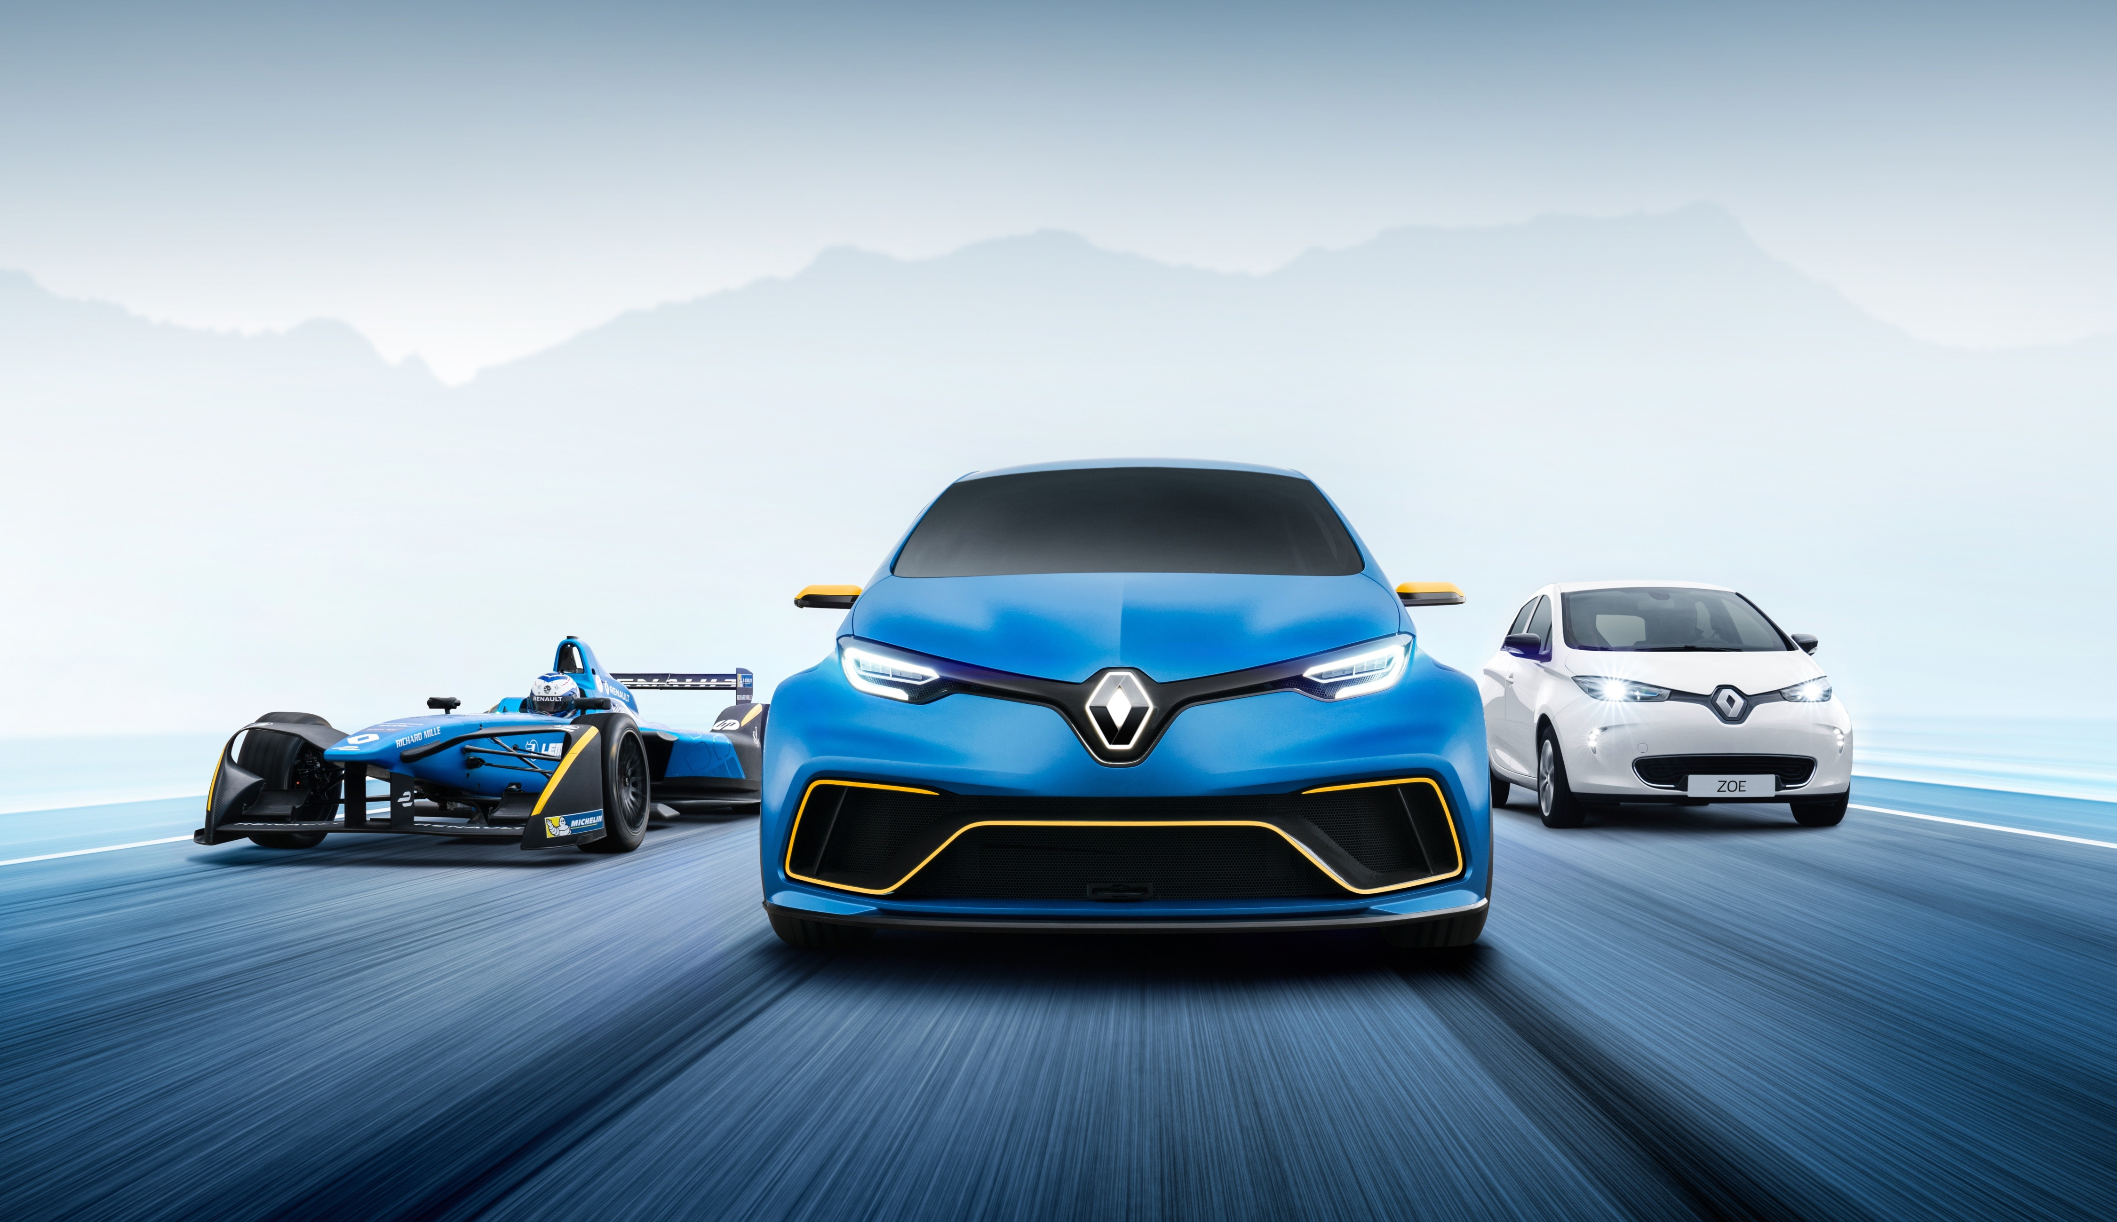
- For første gang viser Renault konseptbilen ZOE, en vitaminbombe av en utgave av konsernets mestselgende elbil, 100 prosent elektrisk og 100 prosent sportslig.
- ZOE e-Sport er resultatet av et møte mellom den serieproduserte Renault ZOE og en enseter Formel E-bil fra Renault e.dams. Den er også en syntese av Renaults ekspertise på kommersielle elbiler og elektriske løpsbiler, en kategori der Renault e-dams allerede har sikret seg to verdensmestertitler (FIA) Formel E-mesterskap. Med ZOE e-Sport ønsker vi å vise det store potensialet Renaults elbiler har når det gjelder kjøreglede og heftige opplevelser.
- Bilen som vises, er den eneste i sitt slag. Utgangspunktet var en serieprodusert ZOE, som er bygd om til løpsbil. I dette arbeidet har Renault naturlig nok hatt stor nytte av ekspertisen de har tilegnet seg gjennom deltakelsen i Formel E-mesterskapet de tre siste årene.
ZOE e-Sport akselererer fra stillstand til 100 km/t på 3,2 sekunder.
«Arbeidsbeskrivelsen for Renault ZOE var enkel: Slipp dere løs!». Dermed fikk vi ideen til en bil i krysningspunktet mellom en serieprodusert bil og en løpsbil ... en bil for de adrenalinfrelste!» Stéphane Janin, designsjef for konseptbildivisjonen

«Vi i Renault er overbevist om at elbilen kan gi bilistene alt det de ønsker seg, ikke minst når det gjelder kjøreglede ... Det er Renault ZOE e-Sport et spektakulært bevis på! » Éric Feunteun, direktør for elbilprogrammet

SPORTSLIG DESIGN
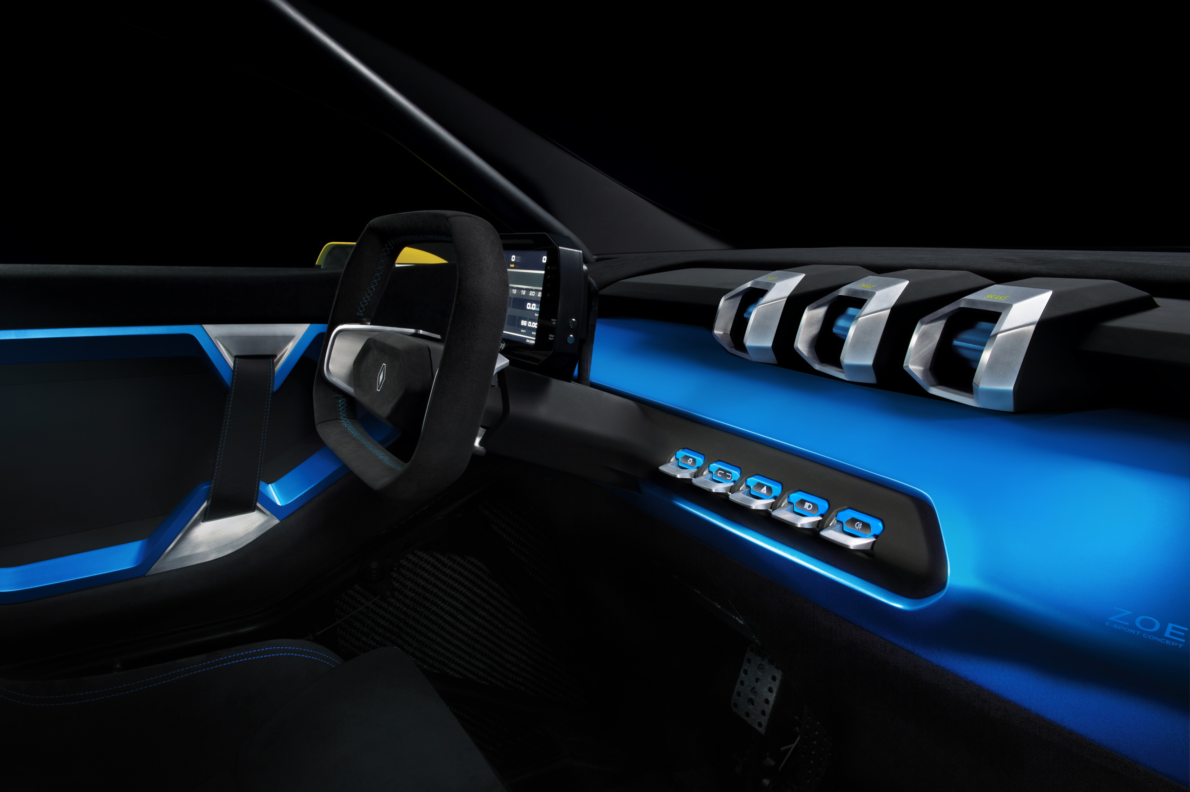
Visuelt kjennetegnes ZOE e-Sport av et uttrykksfullt design. Det er en ZOE der det sportslige aspektet er forsterket til det ekstreme.
ZOE e-Sport viser et tydelig slektskap med Formel E-bilene, blant annet er fargen inspirert av regjerende verdensmester Renault e.dams lagfarger for 2016–2017-sesongen.
ZOE e-Sport har alle de typiske Renault-kjennetegnene og låner i tillegg ultrasportslige trekk fra Renault Sport-serien.
- ZOE e-Sports dører åpnes med en lett berøring av berøringssensorene i «Open»-sonen.
- Sportsfelgene i diamantslipt aluminium har sentermutter og en design som spiller på skrå linjer. De skrå linjene fremheves ved hjelp av to lakknyanser, sort og «Chrome Shadow», i de forskjellige sonene. Vinduene er sotede.
ZOE e-Sport ligger på veien som et frimerke, samtidig som den er både rask og smidig.
- Takket være understellets utforming og materialene som er brukt, har man klart å begrense ZOE e-Sports vekt til bare 1 400 kg med batterier.
- Akkurat som Renault e.dams’ ensetere har ZOE e-Sport karosseri av karbon.
- ZOE e-Sports aerodynamiske egenskaper sikres med en skjerm under støtfangeren foran, en flat underside, et luftutslipp inspirert av Formel E-bilene nederst på støtfangeren bak og en overdimensjonert hekkspoiler i karbon med integrerte bremselys.
- Understellet består av en rørbue i stål med beskyttelse i Kevlar. Buen oppfyller FIAs sikkerhetsnormer, slik at ZOE e-Sport er godkjent for kjøring på bane.
Innvendig har ZOE e-Sport en førerplass som ikke levner noen tvil om at dette er en løpsbil.
- ZOE e-Sport har to RECARO-bøtteseter med sikkerhetsbelter godkjent for billøp.
- Det rektangulære rattet gir optimal sikt, akkurat som i Renault e.dams’ ensetere.
- Føreren kan, som i Formel E, regulere drivlinjens respons og styre bilens energiforbruk. På dashbordet finner vi tre sentrale betjeninger for girkasse, kjøremodus (fire tilgjengelige kombinasjoner) og bremsekraftfordeling.
EFFEKTIVT ENERGIFORBRUK MED EKSPERTISE FRA RENAULT SPORT RACING
ZOE e-Sports motorer er inspirert av teknologi utviklet av ingeniørene i Renault Sport Racing og Renault e.dams-stallen.
- ZOE e-Sport har to motorer som til sammen utvikler 340 kW eller rundt 460 hk. Til sammenligning kan en enseter i Formel E maksimalt ha 270 hk i henhold til FIAs regelverk.
- De to identiske motorene er plassert foran og bak i bilen. Akkurat som i Formel E-bilene er det tatt i bruk kraftig, permanent magnetteknologi for å sikre optimal energiutnyttelse.
- For å kunne utnytte de store kreftene er ZOE e-Sport utstyrt med to batterier med lagringskapasitet på 40 kWh.
ZOE e-Sport har også dratt nytte av Renaults ekspertise fra Formel E når det gjelder å optimere kraftdistribusjonen til hjulene.
- Som i Formel E sikrer et vann-/luftbasert kjølesystem at elektronikken og batteriene ikke går varme. Sentralt i kjølesystemet står en frontmontert radiator.
OPTIMAL BAKKEKONTAKT MED EKSPERTISE FRA RENAULT SPORT CARS
De tekniske beslutningene er tatt ut fra ønsket om å oppnå en eksepsjonelt høy dynamisk ytelse.
- Understellet av stålrør, konstruert av TORK Engineering, er inspirert av Renault Sport-biler brukt i bakkeløp og vinterrallyer.
- ZOE e-Sport har liten bakkeklaring, stor sporvidde og drift på alle fire hjul, noe som ikke minst gir svært gode egenskaper i svinger.
- Hjulene på 20 tommer sørger for at all kraften overføres direkte til bakken. Med R20-245/35-dekk er de et uvanlig syn på løpsbiler.
- ZOE e-Sport har brede bremseskiver som gir en bremseeffekt som er en løpsbil verdig.
- De “fireveis” støtdemperne fra ÖHLINS, også et resultat av merkets konkurranseerfaring, er regulerbare. Støtdemperne tilpasser seg forskjellige typer baner og kjørestiler, på samme måte som på Renault Mégane R.S. 275 Trophy-R.
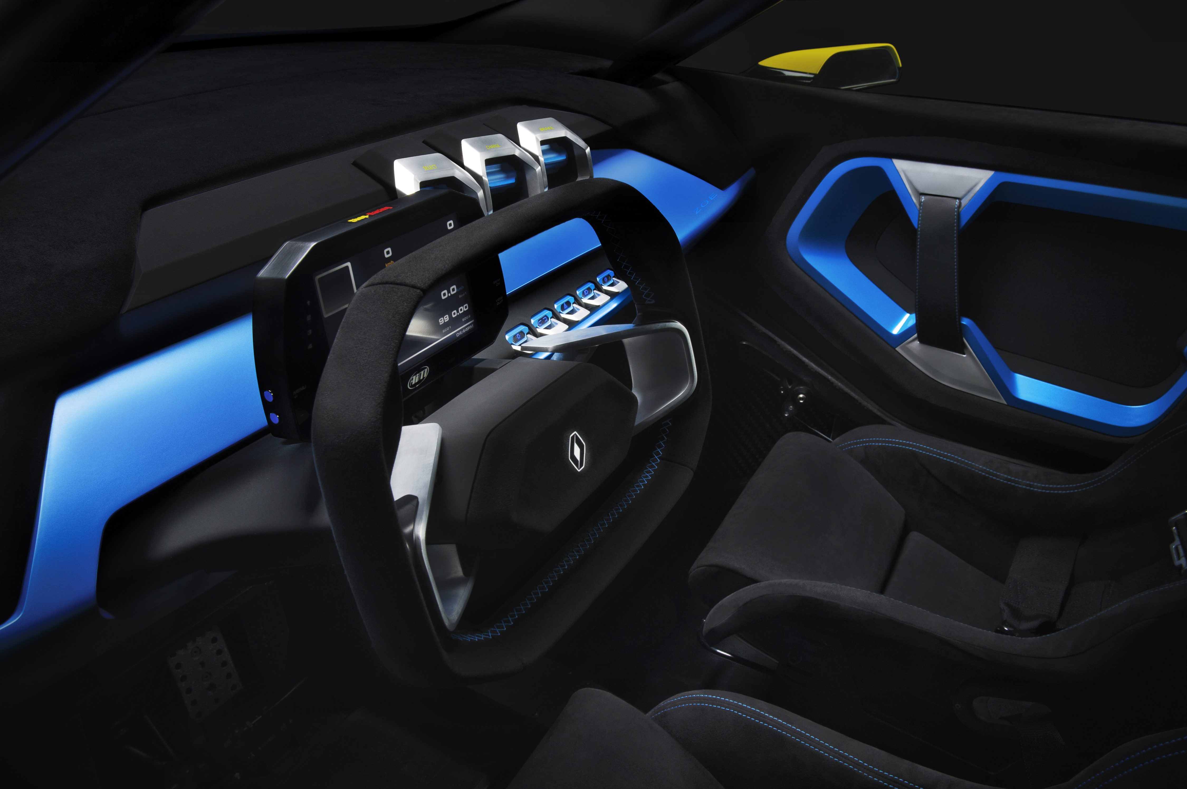
UOVERTRUFFEN YTELSE
ZOE e-Sports konstruksjon, motoreffekt og styring av hjulkraft gir til sammen en svært høy ytelse.
- ZOE e-Sports akselerasjonsevne er blant de aller beste i klassen for elektriske biler. Bilen akselererer fra 0 til 100 km/t på 3,2 sekunder.
- Siden det dreier seg om en gatebil, er topphastigheten begrenset til 210 km/t, en hastighet den når på under 10 sekunder.
- Forholdet vekt/krefter (1 460 kg med fører / 460 hk) er uslåelig.
- ZOE e-Sports imponerende dreiemoment på 640 Nm (320 Nm per motor) er tilgjengelig nesten umiddelbart. Den elektriske motoren gir full effekt helt fra oppstart. På noen tidels sekunder når den et turtall på 4 300 o/min.
ZOE e-Sport er utviklet for å gi maks ytelse og en kjøreopplevelse som garantert gjør inntrykk!
Renault markedsleder
Renault er den bilprodusenten som selger flest elbiler i Europa, et marked som stadig vokser. Renault er fremdeles verdens eneste bilprodusent som har et komplett utvalg av elbiler for alle slags bruksområder.
- Det er i dag produsert over 110 000 elbiler fra Renault
- I 2016 var mer enn én av fire solgte elbiler i Europa en Renault
- ZOE var Europas mest solgte elbil for andre år på rad
- Det finnes en modell for ethvert behov, fra bybilen Renault ZOE til den nye Kangoo Z.E. eller varebilen Master Z.E. (kommer på markedet mot slutten av året), for ikke å glemme den urbane firehjulsmotorsykkelen Twizy
- ZOE var den første kommersielle elbilen som brøt den “magiske” grensen på 200 km NEDC-rekkevidde. I dag ligger Renault fortsatt et hestehode foran, og ZOEs NEDC-rekkevidde er nå 400 km
- Med Z.E. 40-batteriet har ZOE blitt den helelektriske, serieproduserte bilen med størst rekkevidde, og som gir desidert lengst rekkevidde for pengene.

